

Estado do Tocantins

Poder Legislativo

**PROJETO DE LEI Nº**

Estabelece a obrigatoriedade de constar a instalação de aparelhos de ar condicionado nas planilhas orçamentárias que instruem os processos licitatórios das obras das escolas públicas estaduais, bem como fixa prazo para a instalação de aparelhos de ar condicionado nas escolas públicas estaduais em funcionamento, na forma que especifica, no âmbito do Estado do Tocantins.

**A ASSEMBLEIA LEGISLATIVA DO ESTADO DO TOCANTINS decreta:**

**Art. 1º** Fica estabelecida no Estado do Tocantins a obrigatoriedade de constar a instalação de aparelhos de ar condicionado nas planilhas orçamentárias que instruem os processos licitatórios das obras das escolas públicas estaduais, de modo que as salas de aula, as salas dos professores e as salas dos servidores possuam uma adequada climatização.

**Art. 2º** Deverão ser instalados aparelhos de ar condicionado nas salas de aulas, nas salas dos professores e nas salas dos servidores das escolas públicas estaduais em funcionamento, no prazo máximo de 02 (dois) anos, a contar da publicação desta Lei.

**Art. 3º** Esta Lei entra em vigor na data de sua publicação.

# JUSTIFICATIVA

O estado do Tocantins é reconhecidamente um dos mais quentes do país, com temperaturas que passam, facilmente, dos 40º. O que pretendo com este Projeto de Lei é garantir um ambiente saudável e com conformo suficientes para que nossos estudantes possam chegar ao objetivo final que é o aprendizado de qualidade.

Ao garantir que alunos, professores e demais servidores tenham acesso a ambiente climatizados, estaremos garantindo um ensino de maior qualidade na rede pública estadual.

É imperativo evocar a Constituição Federal deste país, que estabelece em seu inciso VII do artigo 206 que o ensino será ministrado com base na garantia de padrão de qualidade, dentre outros princípios constantes no citado dispositivo constitucional, sendo que a devida climatização e o consequente conforto térmico para os alunos, professores e servidores das escolas públicas, sem dúvida, estão vinculados à garantia de padrão de qualidade, tendo em vista que influenciam diretamente no bem-estar dos profissionais e dos alunos, bem como no aprendizado.

Diante do exposto, após comprovado o relevante interesse público da matéria, solicito o apoio dos nobres pares no sentido do presente projeto ser aprovado por esta Casa de Leis.

Sala das Sessões, 26 de abril de 2022.

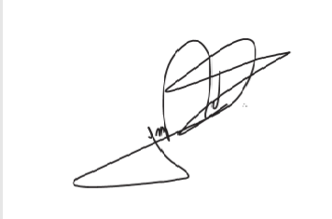

**JORGE FREDERICO**

Deputado Estadual